附件5

青岛政策通平台前台

用户操作手册

2025年12月
目录
青岛政策通平台前台 1
用户操作手册 1
版本：V1.0.2 3
文档更新版本说明 3
1.前台访问地址 3
2.登录/注册 4
3.完善企业/个人信息 6
4.企业申报、查看进度 7
5.政策超市 11
5.1政策事项 12
5.2政策文件 15
5.3政策解读 17
6.公示公开 19
6.1项目公示 20
6.2项目公告 20
7.人才政策 21
7.1政策计算器 22

版本：V1.0.2

文档更新版本说明
序号 | 更新人 | 更新版本 | 更新内容 | 更新时间
1 | 王争伟 | V1.0.0 | 初步编写 | 2025-09-17
2 | 潘树森 | V1.0.1 | 初步编写 | 2025-09-20
3 | 潘树森 | V1.0.2 | 增加企业申报项目查看进度与驳回模块 | 2026-04-29

1.前台访问地址
前台复制域名地址至浏览器直接访问：
https://zccx.qdmqfw.com/，建议使用谷歌浏览器访问系统地址，前台首页展示如下图所示：
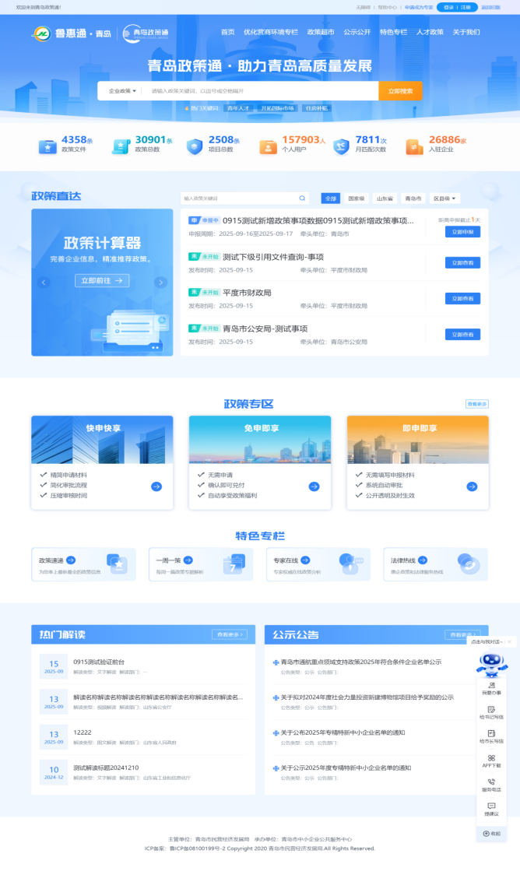
前台主要包含以下功能：优化营商环境专栏、政策超市、公示公开、特色专栏、人才政策、关于我们等。本文档主要介绍政策超市相关功能。

2.登录/注册
在网站前台首页，点击右上角的登录/注册按钮，跳转到山东省统一身份认证平台，用户可依据实际需求进行登录/注册操作，如下图所示：
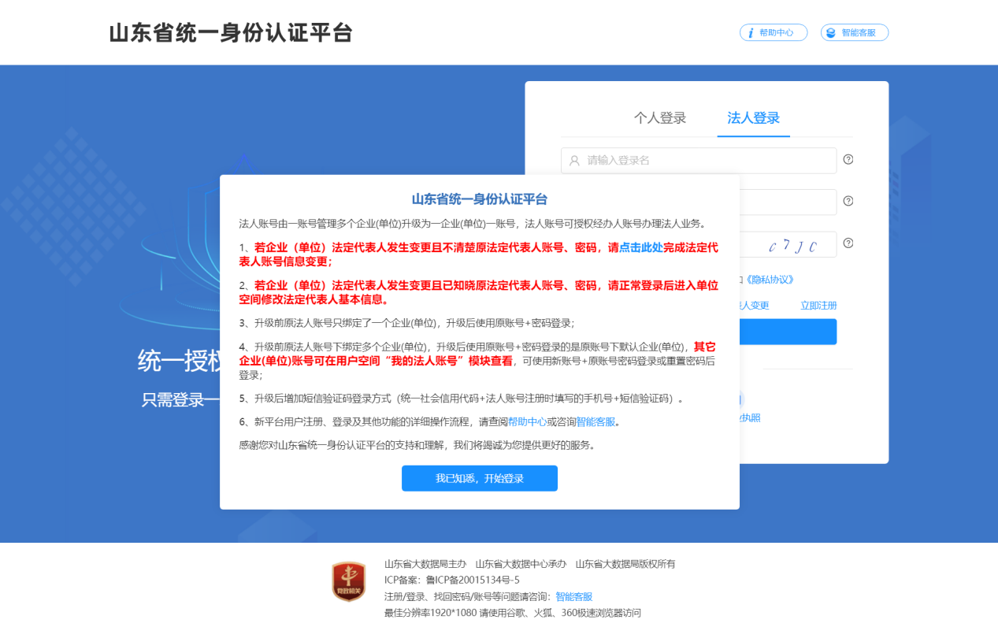 山东省统一认证平台页面，点击立即注册，跳转到注册页面，点击左侧可切换个人/法人注册，如下图所示：
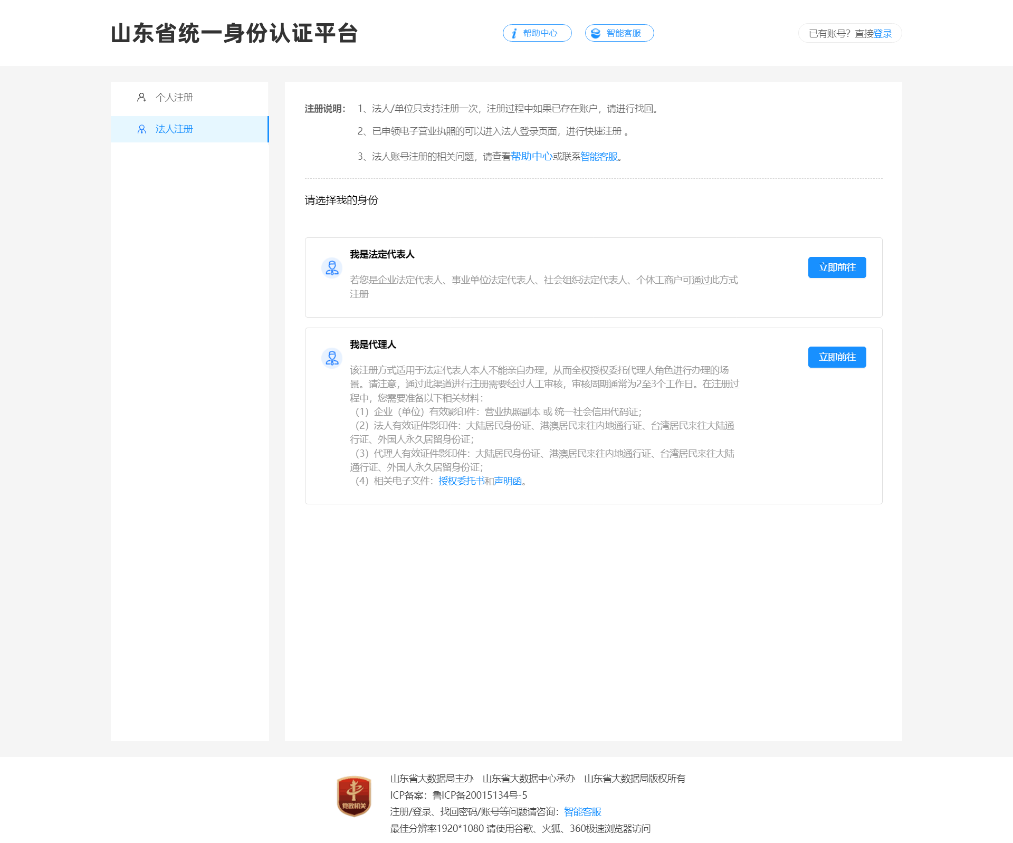

3.完善企业/个人信息
用户完成注册，登陆账号后，右上角公司名称位置下拉框选择：“个人中心”进入后选择左侧栏信息维护，对企业信息或个人信息进行维护完善。
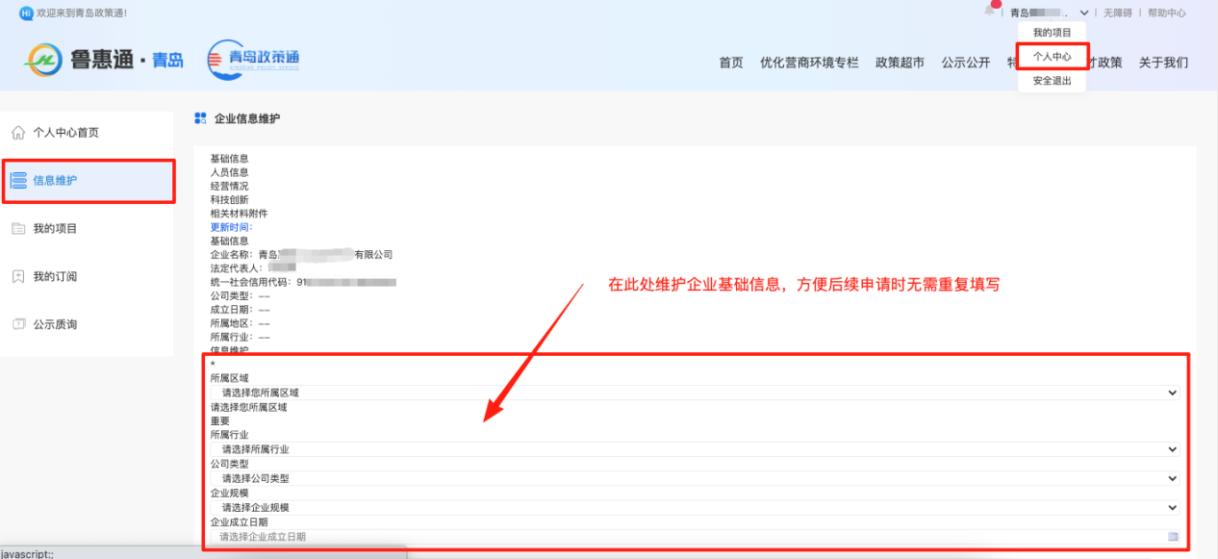
完善重要信息后，页面向下滑动，找到保存按钮进行保存；如下图：
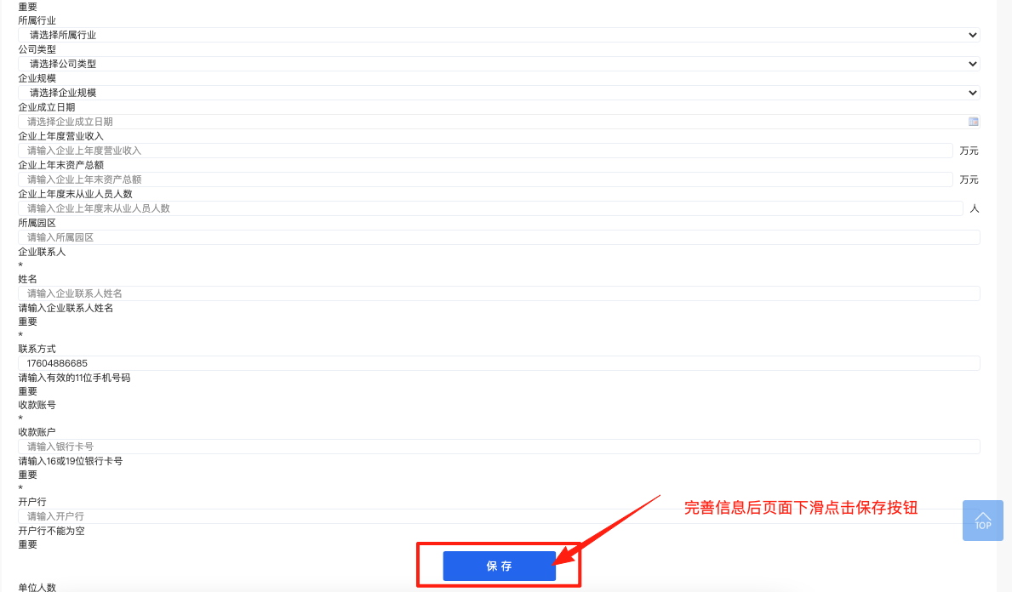
个人账号登陆后的个人信息维护位置与企业信息维护位置一致，登录账号后选择右上角个人中心，进入个人中心后选择左侧“个人信息维护”。
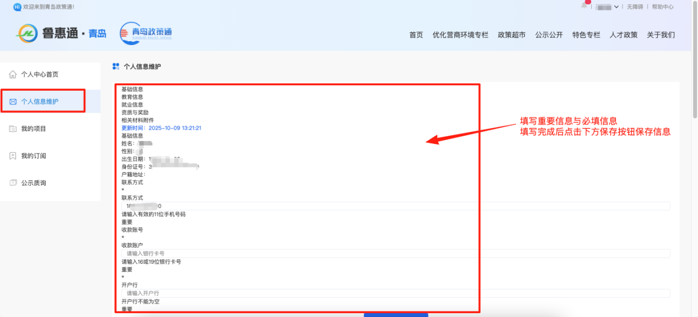
个人信息填写完成后，页面向下滑动点击保存按钮进行保存。

4.企业申报、查看进度
用户登陆账户进入网站，在首页选择需要申报的事项，点击立即申报，进入政策指南页面查看政策指南详情内容。
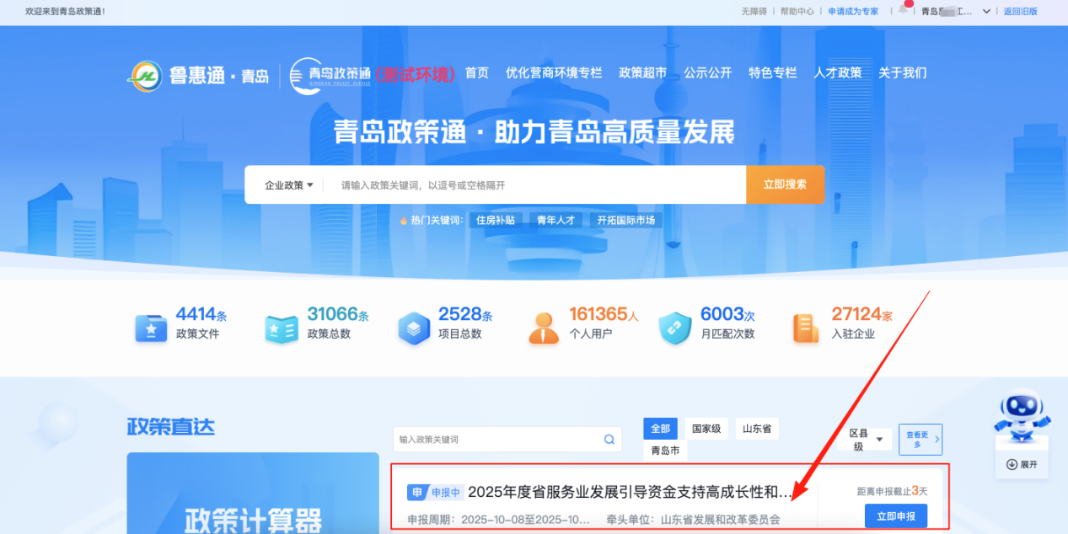
详情页面会展示政策事项、申报（享受）条件、申报材料要求、申报审核流程、申报联系人等信息，企业自行参考当前是否符合条件。
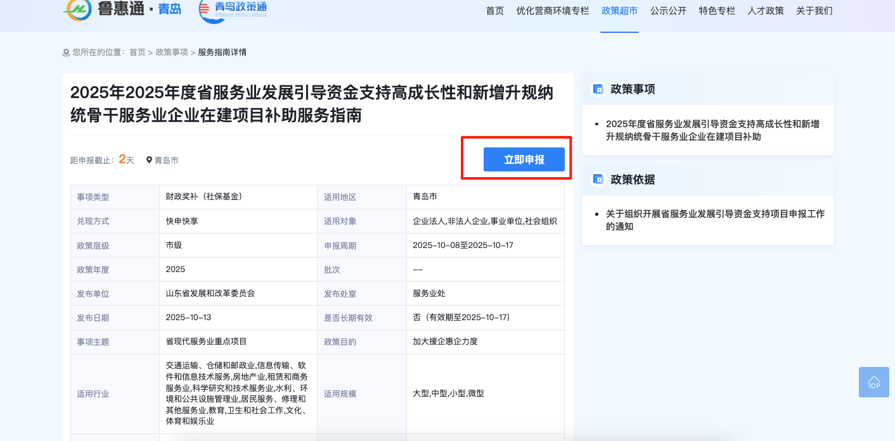
点击立即申报按钮，跳转至授权企业信息页面，列表页如下图所示：
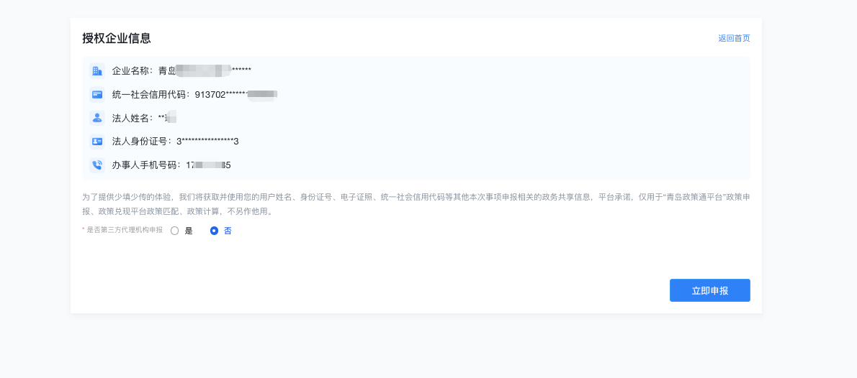
选择是否第三方代理机构申报，然后点击立即申报进入申报页面，系统会自动获取当前登陆企业名称、统一社会信用代码等基础信息。
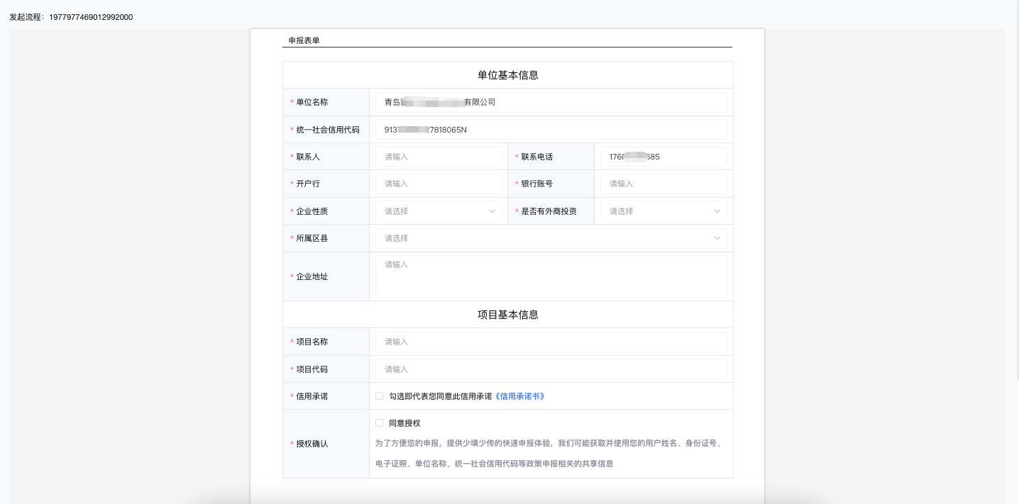
其他必填项信息需要用户按照实际情况进行填写。
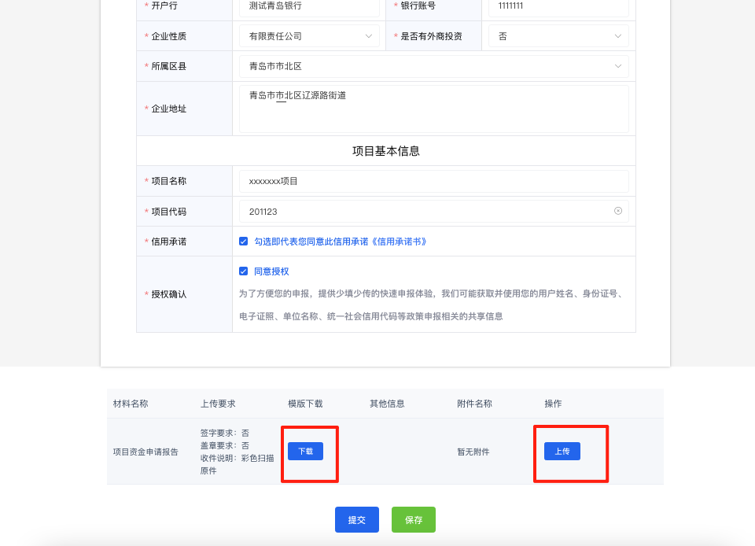
需要注意，（如上图红框位置）在上传申报材料过程中，若带有模板下载的上传材料项，一定要下载申报材料模板，对下载的材料模板进行填写编辑，完成后点击上传按钮上传本企业的申请材料，如果上传非模板材料系统会报错，文件名称可以不一致但是文件后缀必须与模板一致（例如下载模板是.doc文件，上传的文件后缀必须是.doc），有模板的必填附件上传限制只允许上传一个文件，不允许一栏上传多个。
有模板非必填、没有模板、必填、非必填允许一栏上传多个文件。
上述操作完成以后点击提交完成项目的提交操作，已提交项目会在首页右上角公司名称-我的项目页面查看。
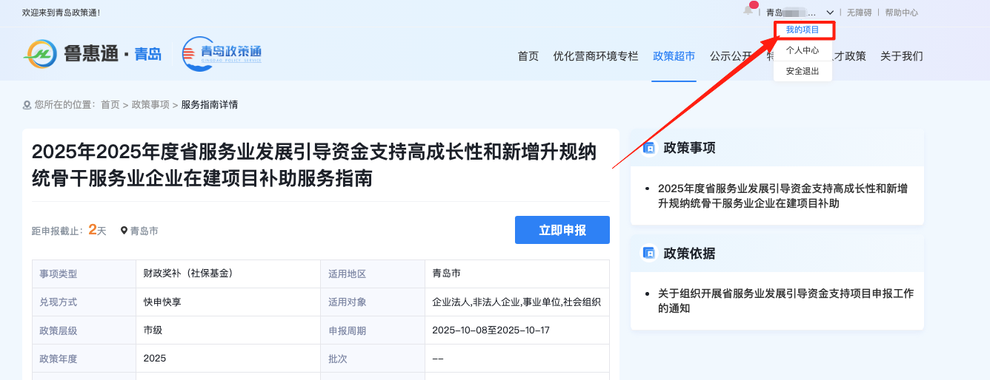
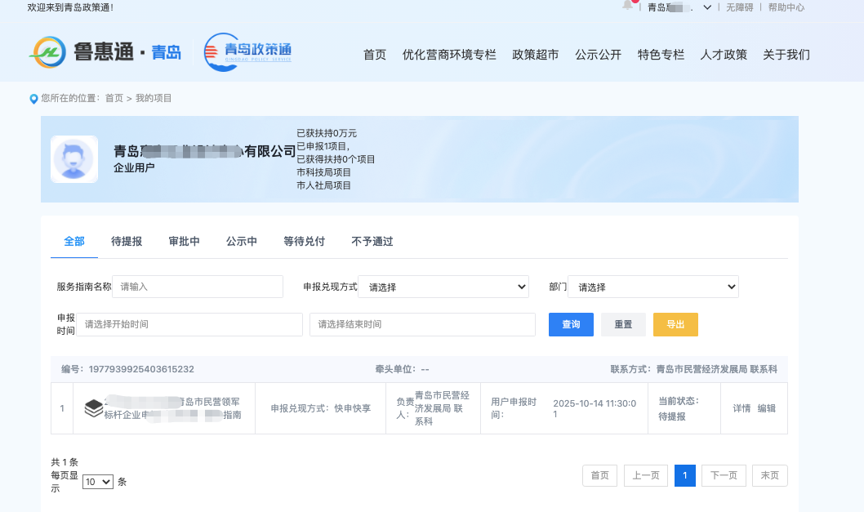
在此页面可以查看本企业提报的所有项目。

查看当前申报项目进度与驳回原因；选择右上角公司名称，点击我的项目，找到对应项目，点击右侧“当前状态”即可查看当前企业提交的申请，处于哪一步流程，如果是驳回，驳回原因是什么。（如下图）
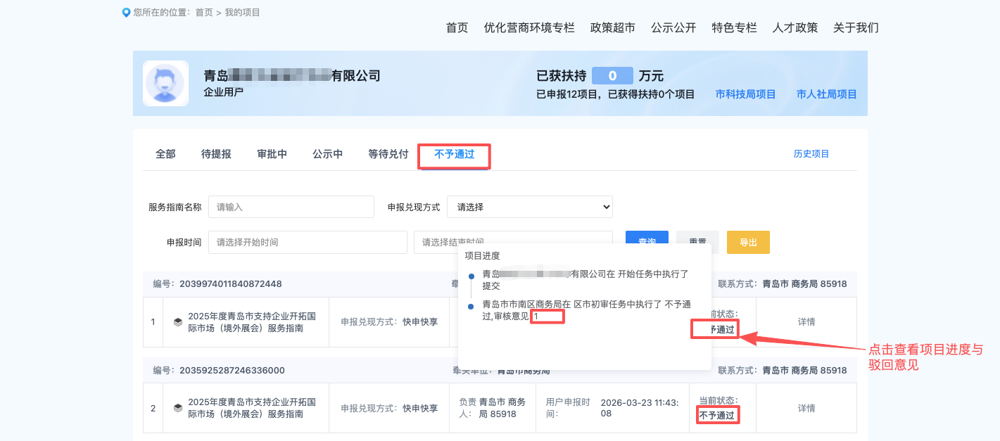

5.政策超市
鼠标悬停在首页-政策超市，展示政策超市相关功能，如下图所示：
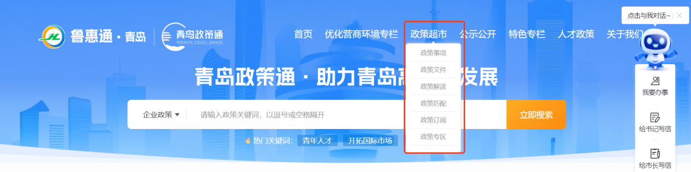
政策超市包含：政策事项、政策文件、政策解读、政策匹配、政策订阅、政策专区。
本文档主要介绍：政策事项、政策文件、政策解读功能。

5.1政策事项
点击政策超市-政策事项，跳转到政策事项列表页面，用户可依据事项属性、适用地区等筛选项进行数据筛选，还可通过关键词进行查询，列表页如下图所示：
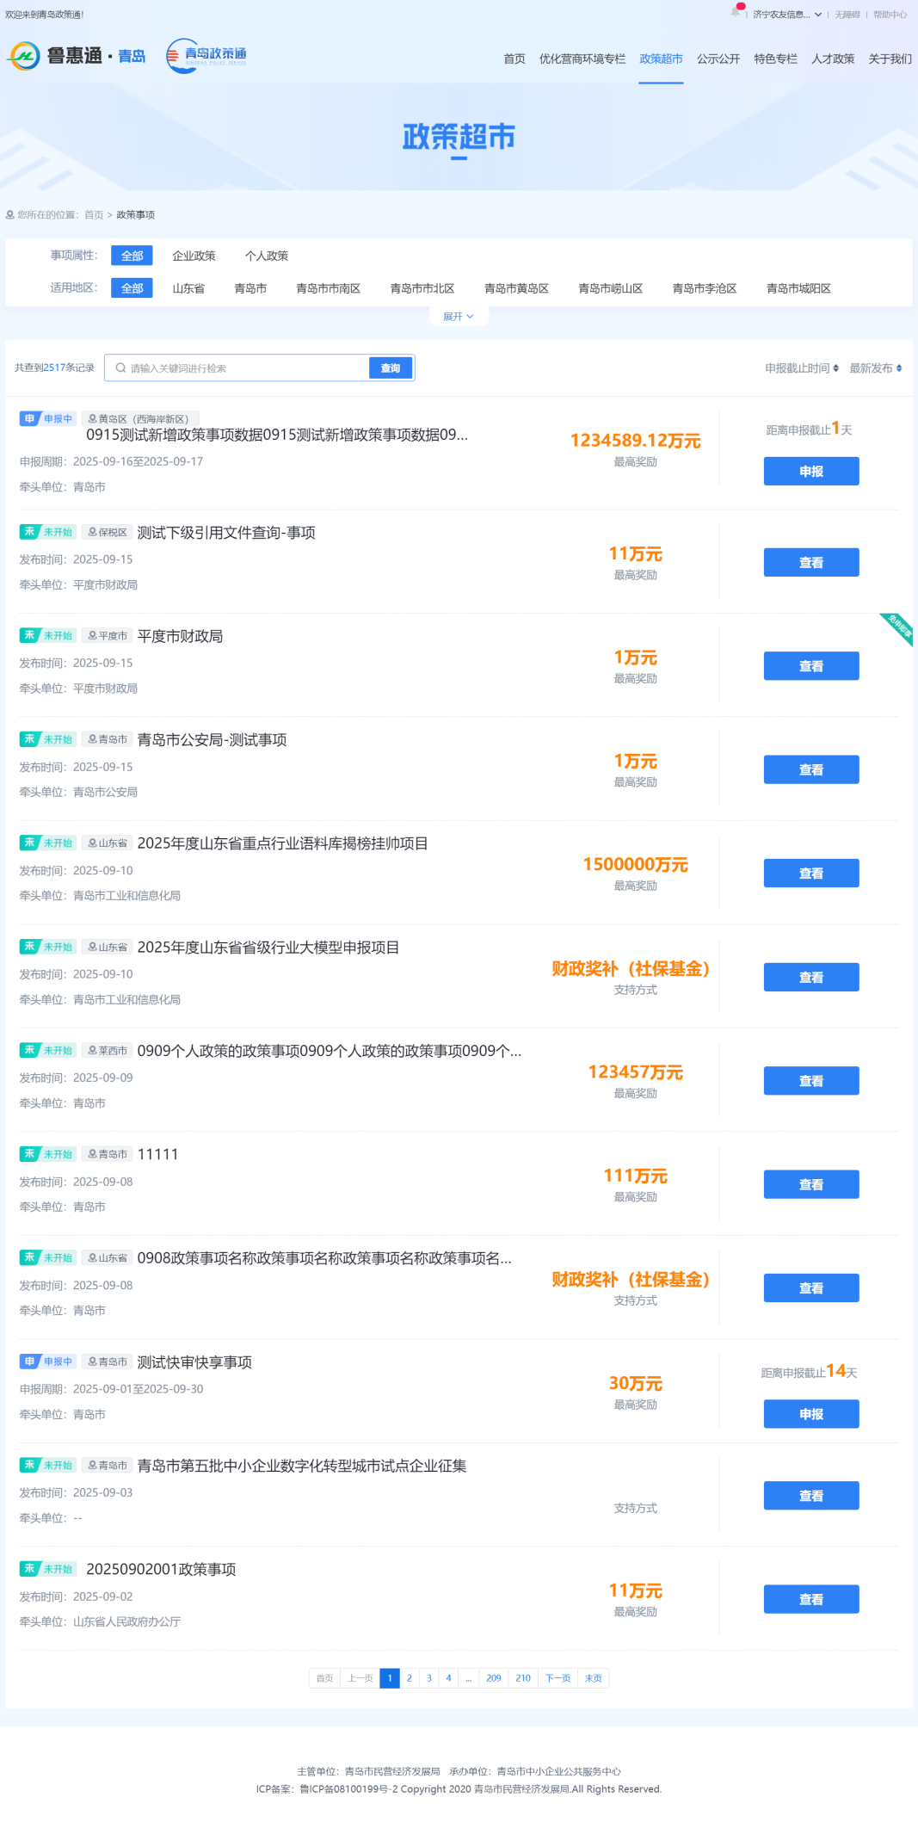
点击列表页单条数据，进入详情页面，如下图所示：
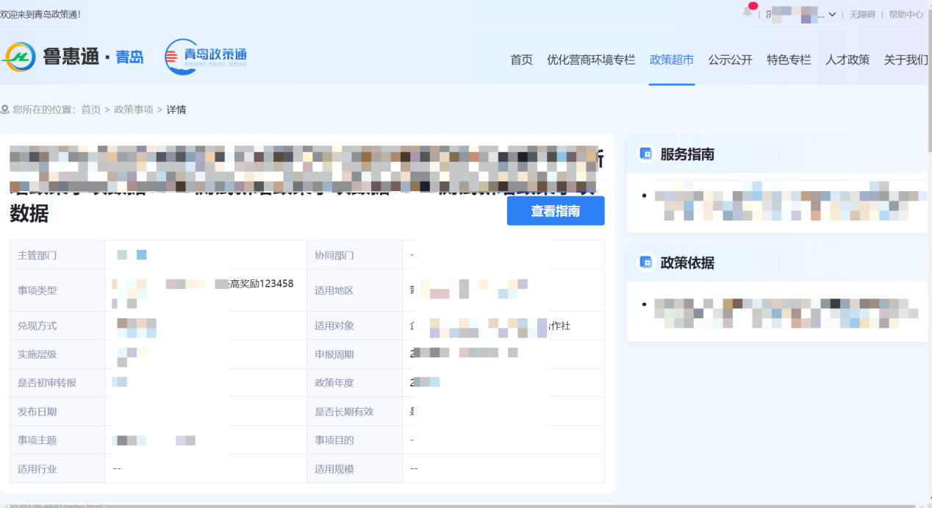
详情页面展示了政策事项的详细数据，以及关联的服务指南和政策依据数据。
点击右侧政策依据单条数据（若未关联政策依据则不展示），跳转到政策文件详情页面。
点击右侧服务指南单条数据或点击查看指南按钮（若未关联服务指南则不展示），跳转到服务指南详情页面，如下图所示：
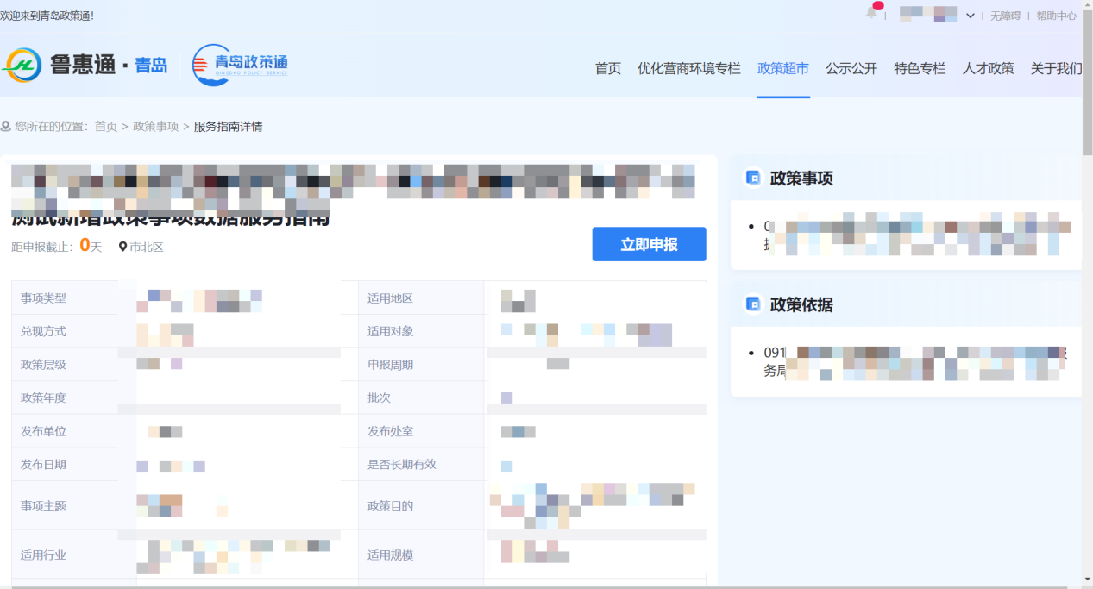
服务指南详情页面，展示了服务指南的详细数据，以及关联的政策事项和政策依据数据。

5.2政策文件
点击政策超市-政策文件，跳转到政策文件列表页面，用户可依据政策属性、政策层级等筛选项进行数据筛选，还可通过关键词进行查询，列表页如下图所示：
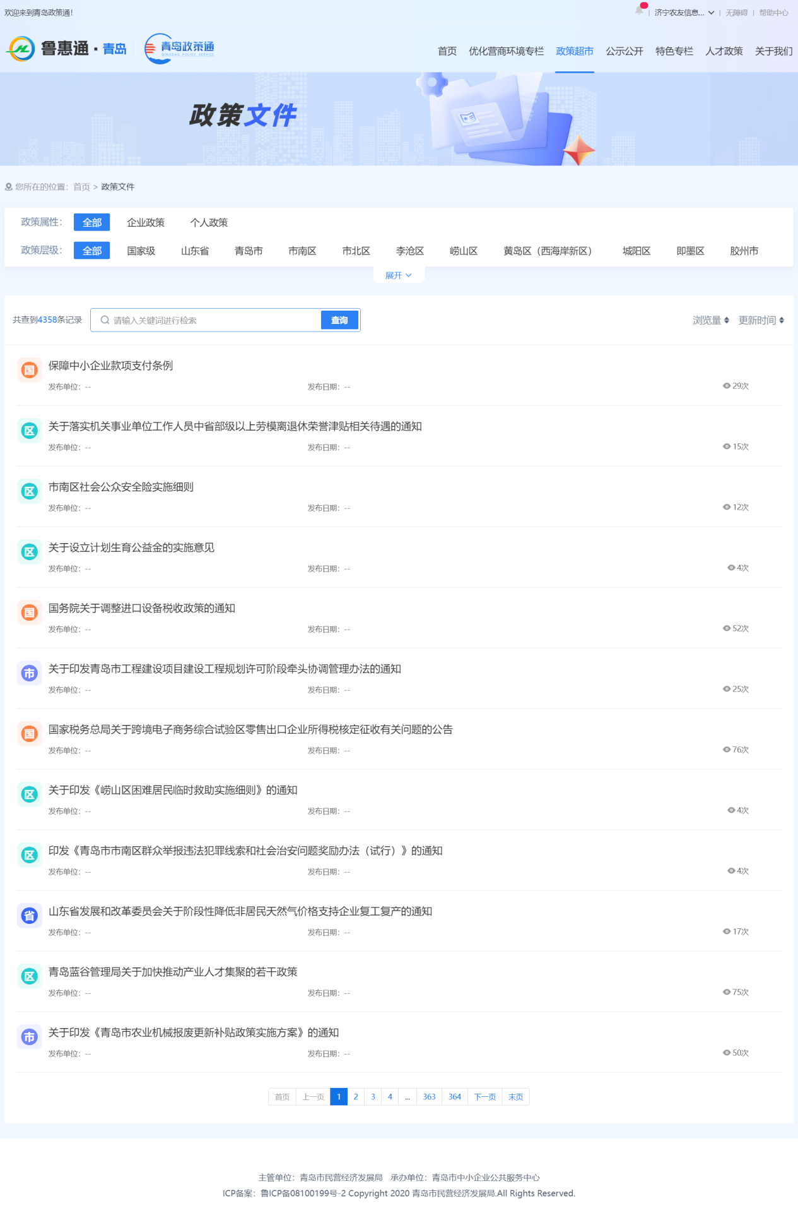
点击列表页单条数据，可跳转到文件详情页面，如下图所示：
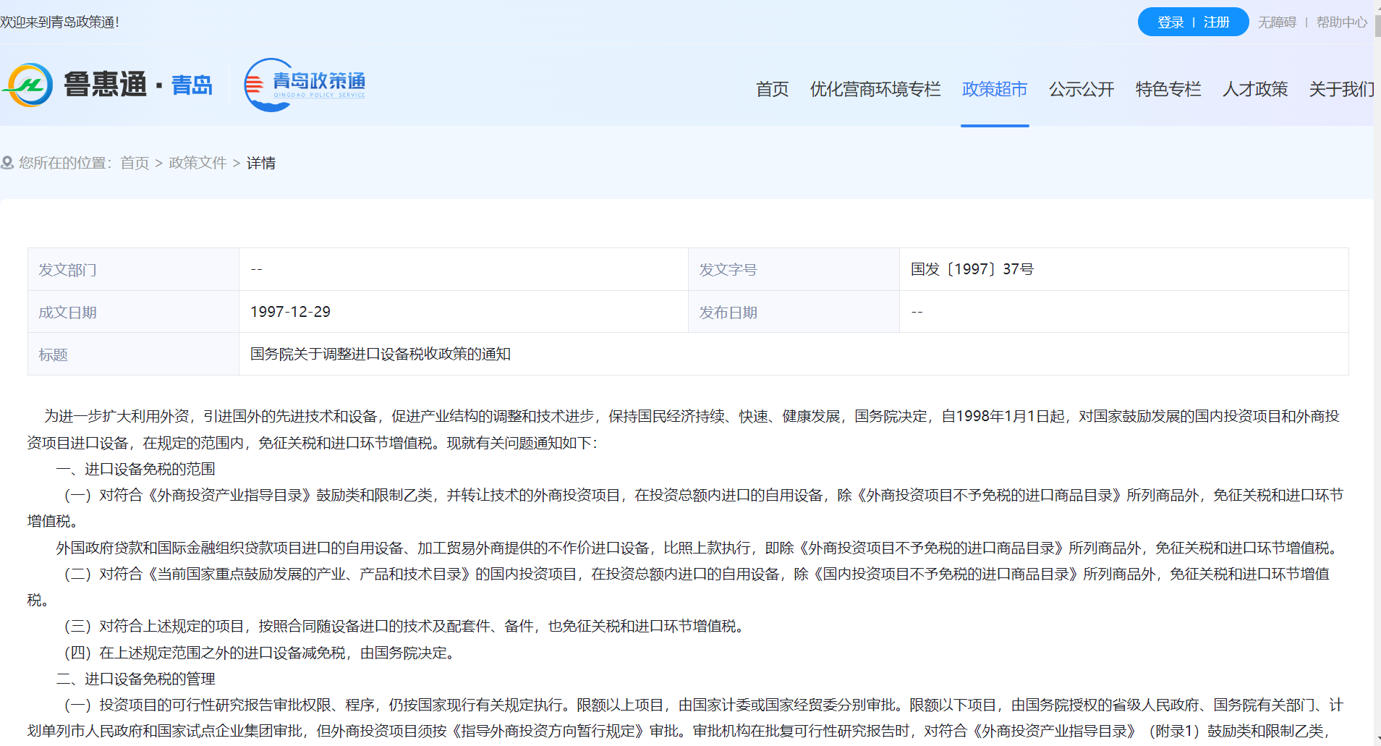

详情内，点击单条关联政策事项数据（若未关联，则不展示关联政策事项模块），可跳转到事项详情页面。
详情内，点击单条关联服务指南数据（若未关联，则不展示关联服务指南模块），可跳转到指南详情页面。

5.3政策解读
点击政策超市-政策解读，跳转到政策解读列表页面，用户可依据部门层级、类型等筛选项进行数据筛选，还可通过关键词进行查询，列表页如下图所示：
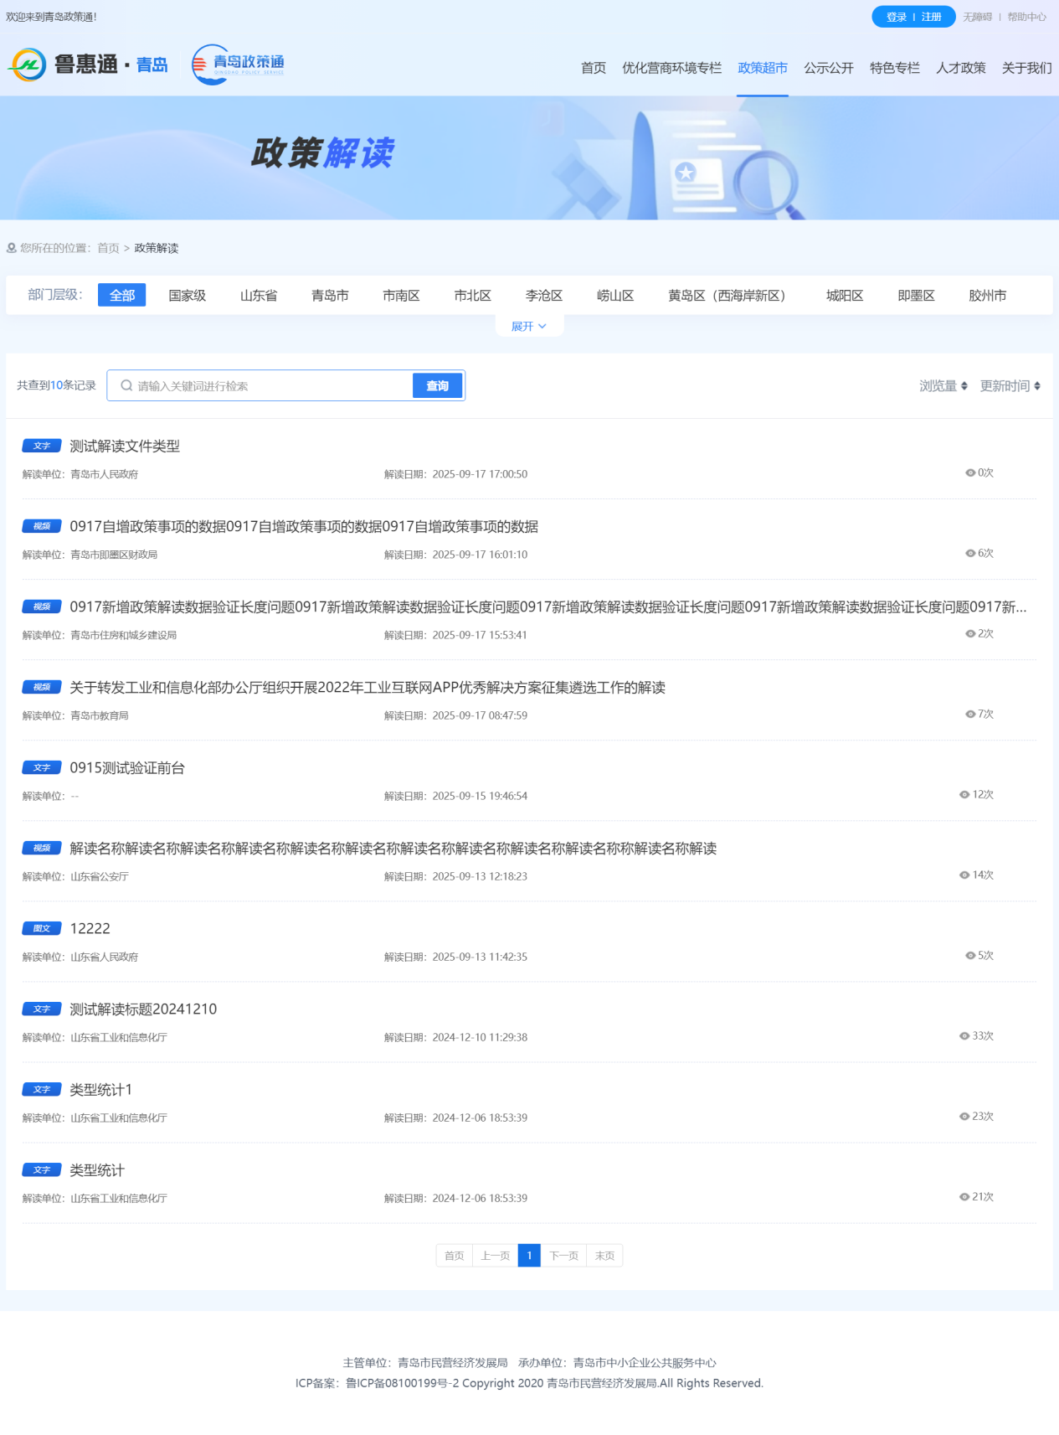
点击列表页单条数据，可跳转到解读详情页，如下图所示：
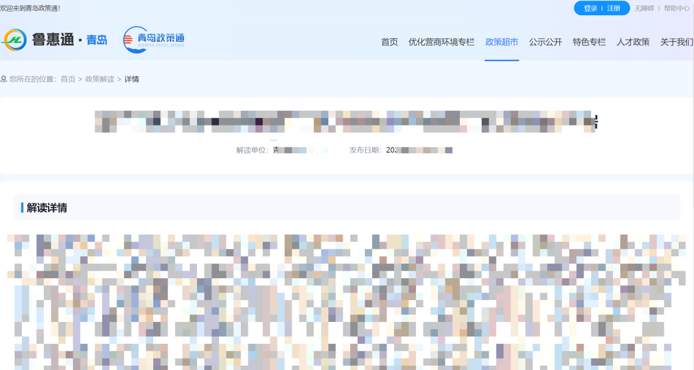

6.公示公开
鼠标悬停在首页-公示公开，展示公示公开相关功能，如下图所示：
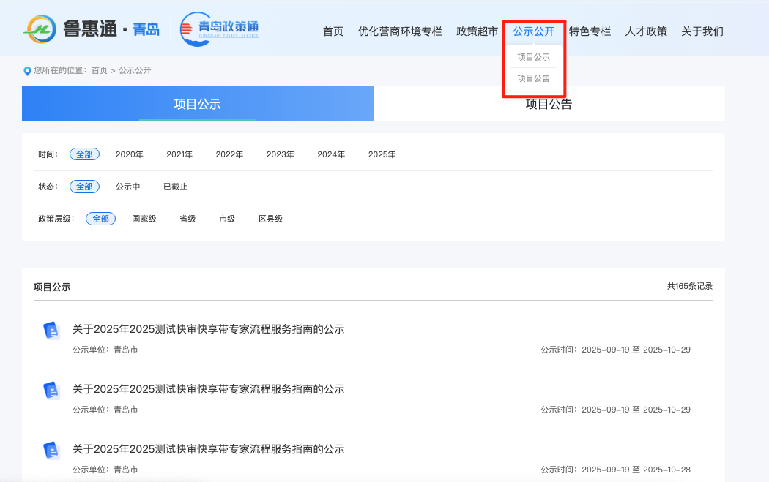
公示公开包含：项目公示、项目公告。

6.1项目公示
点击公示公开-项目公示，跳转到项目公示列表页面，用户可依据事项属性、适用地区等筛选项进行数据筛选，还可通过关键词进行查询，如下图：
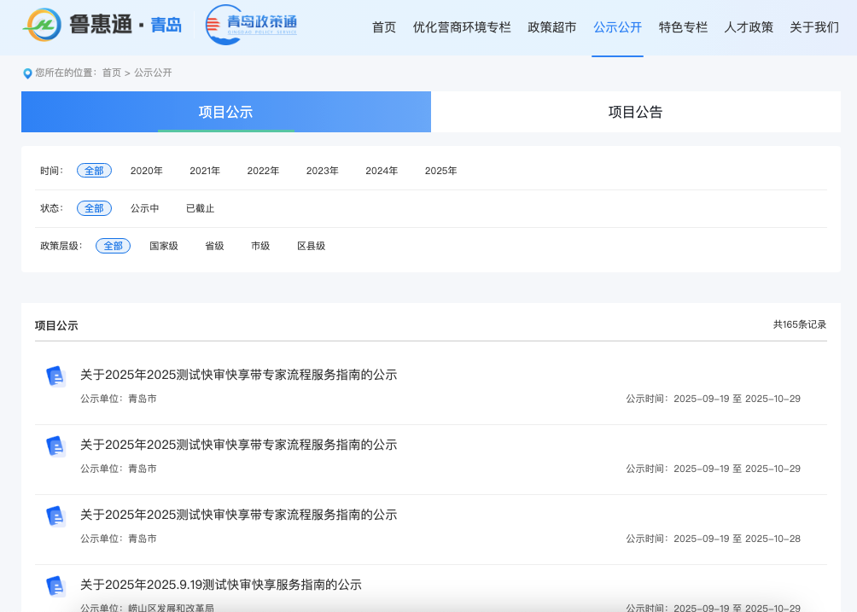
点击项目标题跳转关联的外部链接或查看项目公示内容详情。

6.2项目公告
点击公示公开-项目公告，跳转到项目公告列表页面，用户可依据事项属性、适用地区等筛选项进行数据筛选，还可通过关键词进行查询，列表页如下图：
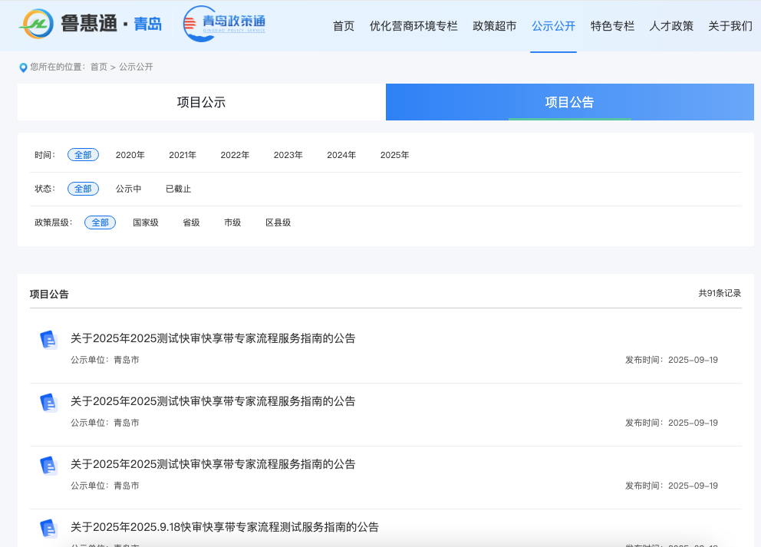
点击项目标题跳转关联的外部链接或查看项目公告内容详情。

7.人才政策
用户可通过访问前台地址，点击人才政策访问人才政策页面，对各类人才政策进行检索查询，还可使用政策计算器匹配政策。
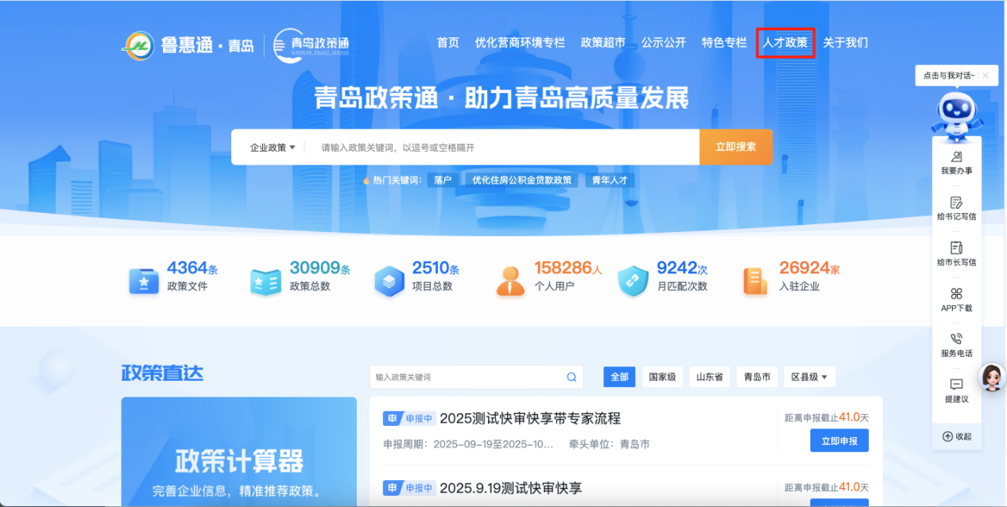
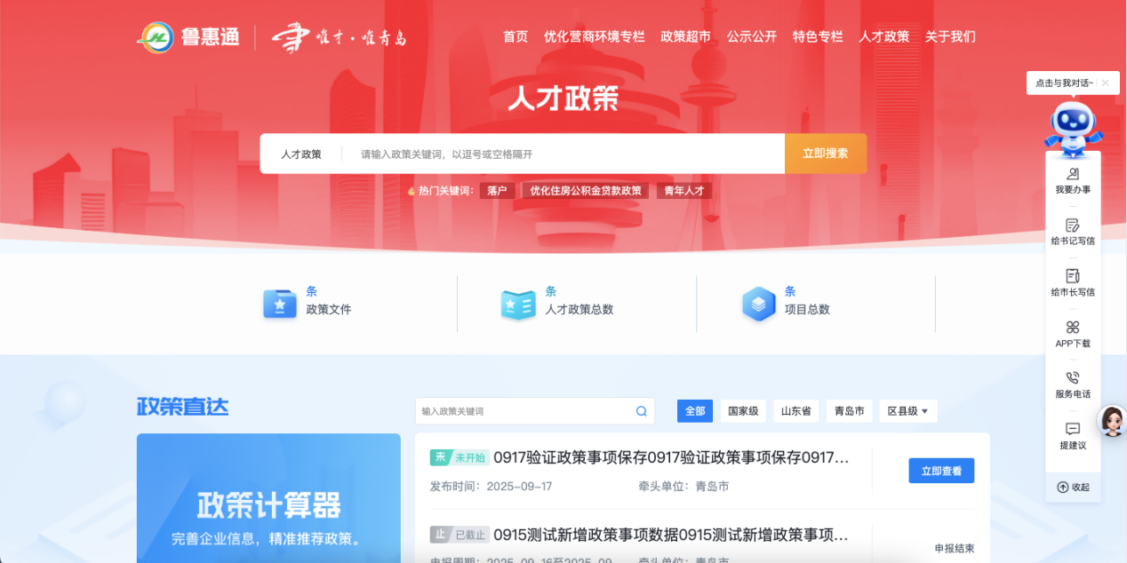

7.1政策计算器
政策计算器用于按照条件精准检索政策信息，用户可在人才政策页面点击政策计算器进入。
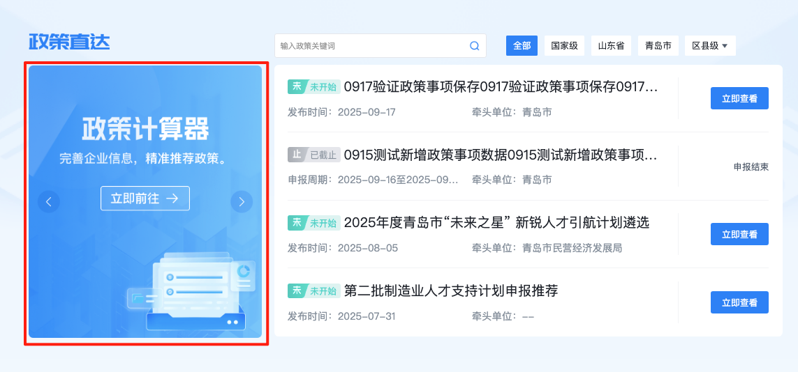
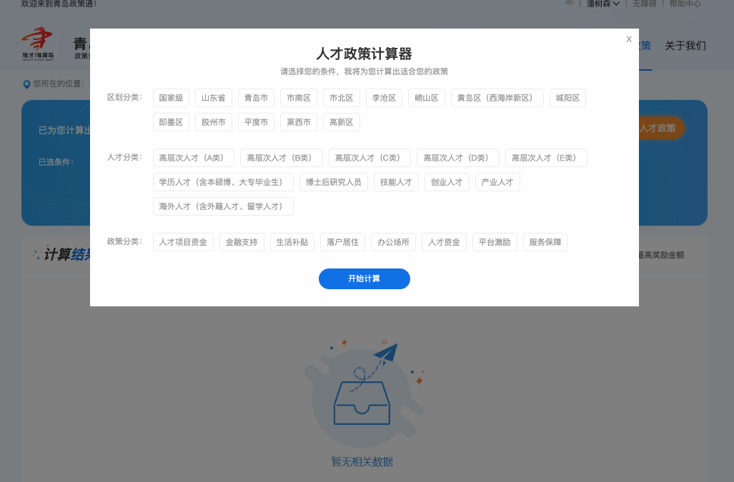
在政策计算器页面可按照条件选择政策的区域分类、人才分类、政策分类，每个分类支持单选、多选，便于用户选择多条件，选择完成后点击开始计算系统会按照已选条件展示相关政策信息。
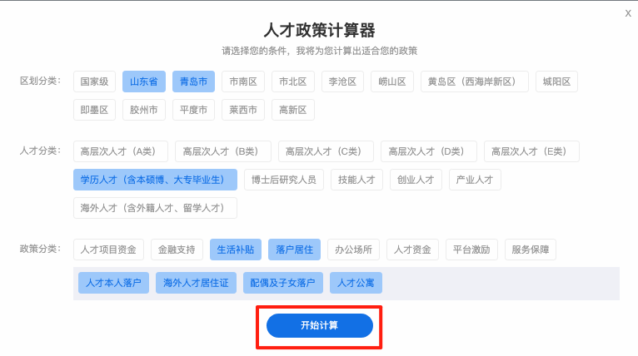
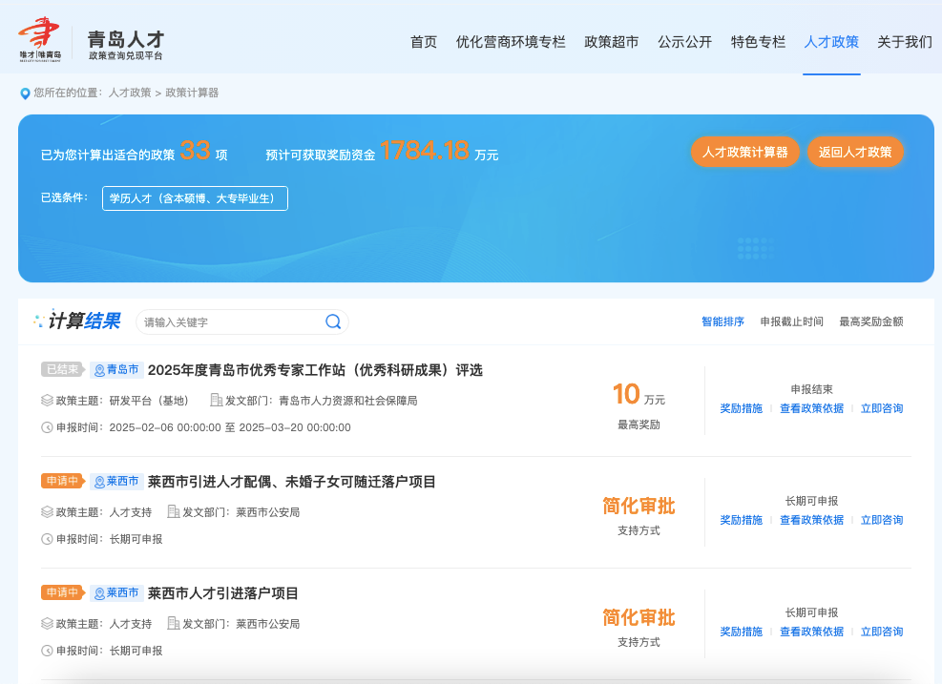
点击查看奖励措施、查看政策依据可跳转详情页查看具体内容

